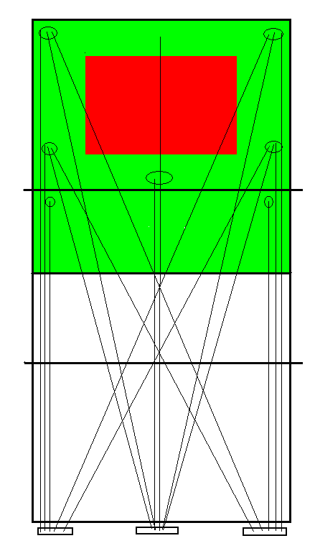
Účinnost podání
Podání směřovat do zeleného pole: od těla a mezi přijímací hráče
: na útočícího hráče
: na nahrávače
: na jakéhokoliv hráče, který podání nepříjme :o))
i.r.

